|  |  |
| --- | --- |
| **Gerb-BMSTU_01** | **Министерство науки и высшего образования Российской Федерации**  Калужский филиал  федерального государственного бюджетного  образовательного учреждения высшего образования  ***«Московский государственный технический университет имени Н.Э. Баумана (национальный исследовательский университет)»***  ***(КФ МГТУ им. Н.Э. Баумана)*** |

|  |  |
| --- | --- |
| **ФАКУЛЬТЕТ** | **ИУК «Информатика и управление»** |
| **КАФЕДРА** | **ИУК4 «Программное обеспечение ЭВМ,** |
| **информационные технологии»** | |

**Практическое занятие №3**

**«Точечное оценивание»**

**ДИСЦИПЛИНА: «Методы обработки информации»**

|  |  |  |  |  |  |  |
| --- | --- | --- | --- | --- | --- | --- |
| Выполнил: студент гр. ИУК4-72Б | |  |  | ( | Сафронов Н.С. | ) |
|  |  |  | (подпись) |  | (Ф.И.О.) |  |
| Проверил: | |  |  | ( | Никитенко У.В. | ) |
|  |  |  | (подпись) |  | (Ф.И.О.) |  |

|  |  |
| --- | --- |
| Дата сдачи (защиты):  Результаты сдачи (защиты): | |
|  | - Балльная оценка:  - Оценка: |

Калуга, 2023

**Цель работы:**

**Постановка задачи**

Сгенерировать выборку из 100 элементов, имеющих указанное в вашем варианте распределение. Считая один из параметров распределения неизвестным, найти его точечную оценку:

а) методом моментов (c помощью указанных в задании моментов);

б) методом максимального правдоподобия.

Построить график функции правдоподобия и убедиться, что найденная с помощью метода максимального правдоподобия оценка действительно является точкой максимума функции правдоподобия. Сравнить полученные точечные оценки с истинным значением параметра распределения.

**Вариант 14**

X - выборка из распределения , где k = 3. Найти оценку параметра k, считая его неизвестным. Метод моментов реализовать с помощью моментов 1-го и 2-го порядков.

**Ход выполнения практического задания**

Выпишем формулы для нахождения математического ожидания и дисперсии для распределения :

Получаем следующие точечные оценки для :

Для момента 1-го порядка:

Для момента 2-го порядка:

**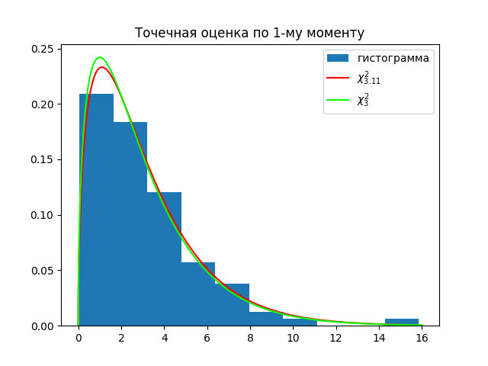**

**Рисунок 1** – Точечная оценка параметра , вычисленная методом моментов 1-го порядка

**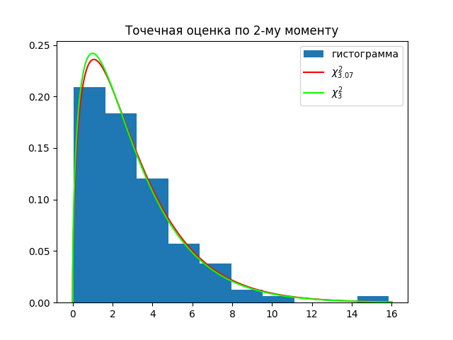**

**Рисунок 2** – Точечная оценка параметра , вычисленная методом моментов 2-го порядка

**Вывод:** в ходе практического занятия